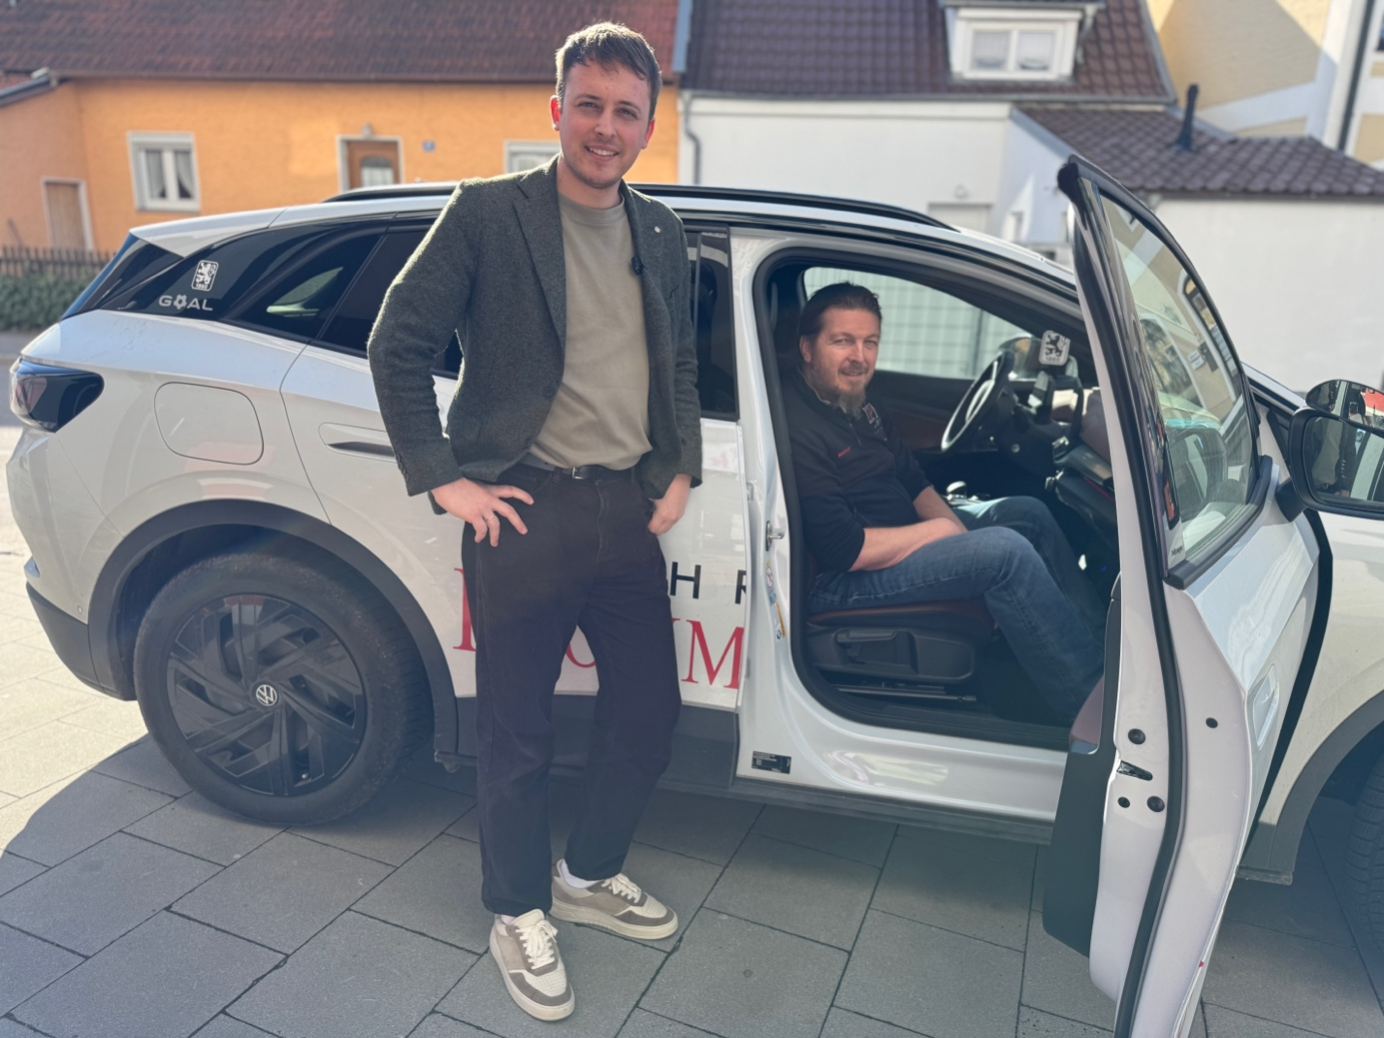 Sichere Fahrstunden trotz Einschränkungen: Armin Prommersberger zeigt MdL Julian Preidl die Umbauten im Auto.
Bildquelle: Bürgerbüro Preidl/Elisa Köppen

Fahrschule vor dem Aus: MdL Preidl setzt sich ein für Armin Prommersberger

Für diesen besonderen Fall brauche es eine individuelle Lösung. Armin Prommersberger wünscht sich, dass sein spezieller Fall zumindest angeschaut wird. Er ist Fahrlehrer, doch aufgrund seiner MS-Erkrankung wurde ihm jetzt die Lizenz entzogen. Obwohl sich sein Gesundheitszustand nachweislich nicht verschlechtert hat und er sogar Hilfsmittel am Auto einbauen hat lassen. Der Landtagsabgeordnete Julian Preidl nimmt sich diesem Fall an und versucht, die Fahrschule vor dem Aus zu retten.

„Das wäre das Ende“, erklärt Armin Prommersberger. Seit fast vierzig Jahren führt seine Familie die Fahrschule und hat laut eigenen Angaben mehr 5000 jungen Menschen das sichere Fahren beigebracht. Armin Prommersberger hat Multiple Sklerose. Bislang war das in seinem Arbeitsalltag allerdings kein Problem. Umso größer die Überraschung, dass ihm bei der letzten Begutachtung, trotz dessen, dass die Gesundheitsnachweise keine Verschlechterung zeigen, seine Lizenz entzogen wird.

„Der Armin ist Gott sei dank jemand, der nicht den Kopf in den Sand steckt, sondern nach Lösungen sucht. Um auf das Gutachten zu reagieren, hat er in Eschlkam sein Auto so umbauen lassen, dass er jetzt mit der Hand bremsen und Gas geben kann statt mit seinen etwas eingeschränkten Beinen. Das hat er mir in seinem Fahrschulauto gezeigt, durch eine Hand an der Bremse und einer Hand am Lenkrad könnte er schnell eingreifen, sollte ein Schüler einen Fehler machen. Doch diesen Umbau hat sich von den entscheidenden Stellen niemand angeschaut, sondern das wurde pauschal aus der Ferne abgelehnt. Das finde ich sehr schade“, spricht sich der Landtagsabgeordnete Julian Preidl für den 50-Jährigen aus Michelsneukirchen aus.

Sollte das Gutachten dann negativ ausfallen, so würde er sich dem selbstverständlich fügen, ergänzt Prommersberger. Er stehe hinter solchen Regeln, doch würde sich zumindest wünschen, dass sein besonderer Fall angeschaut wird. Er hat die Fahrschule von seinem Vater übernommen und auch seine beiden Söhne sollten in Zukunft die Möglichkeit haben, ins Familienunternehmen einsteigen. Doch das aktuelle Problem: es gibt zu wenig Fahrlehrer. Im gesamten Landkreis gibt es etwa zwanzig Fahrschulen und sie alle suchen nach Nachwuchs. Seit Prommersberger bei sich nur noch Theorieunterricht abhalten darf, ist es schwerer für seine restlichen Mitarbeiter, die Praxisstunden zu stemmen.

Armin Prommersberger erklärt abschließend: „Im Lizenzentzug werden MS-Symptome erwähnt, unter denen ich gar nicht leide! Ja, es gibt Fälle, in denen die Menschen Doppelbilder sehen oder chronische Müdigkeit haben. Aber ich nicht, bei mir sind es eben die Beine. Deshalb hab ich ja das Fahrschulauto umbauen lassen. Ich würde mir wünschen, dass es einen gemeinsamer Termin mit den Entscheidern geben würde: die Führerscheinstelle, der Auto-Ausbauer aus Eschlkam, ein TÜV-Beauftragter, zum Beispiel auch ein anderer Fahrlehrer und ein Mediziner wie ein Neurologe. Die sollen sich dann mich in der Praxis-Fahrstunde anschauen. Ich würde mir wirklich wünschen, dass ich die Möglichkeit habe, vorzustellen, dass das funktioniert. Aber das wurde mir bisher nicht zugesagt. Das finde ich traurig, da fehlt der Mut! Wir müssen etwas Neues schaffen, weil es meinen Fall kein zweites Mal gibt in Bayern oder sogar Deutschland und das wird es auch kein zweites Mal geben. Mein Apell an Sie: Was mich vielleicht weiterbringen könnte: wenn Menschen, die mich unterstützen wollen, an mich oder gleich das Landratsamt, an die Führerscheinstelle oder den Landrat schreiben würden. Vielleicht können wir so etwas bewegen!“

